**Игровые технологии на логопедических занятиях.**

**Лото**

**ЛОТО «ПОДБЕРИ К СХЕМЕ СЛОВО».**

*Вариант 1.* Игра состоит из нескольких (по количеству игроков) игровых полотен с изображением решетки, в клетках которой помещены графические схемы слов, и

карточек с изображением предметов.

Цель: развивать навык звукобуквенного анализа слова, развивать навык деления слов на слоги, соотносить схему со словом, развивать умение выделять гласные и согласны звуки в слове.

Правила игры: детям предлагается подобрать к данной опорной слоговой схеме соответствующую предметную картинку.

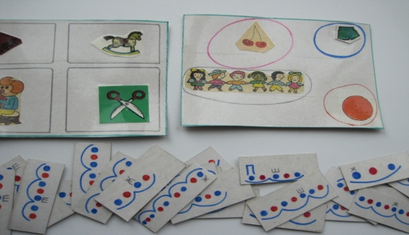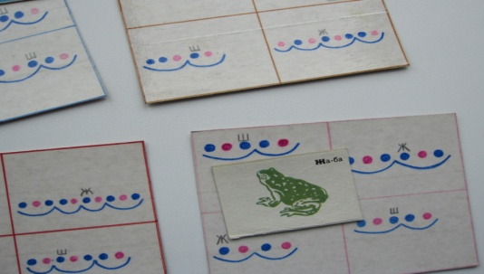

*Вариант 2.* В клетках решетки игрового полотна помещены картинки, а на карточках - схемы слов.

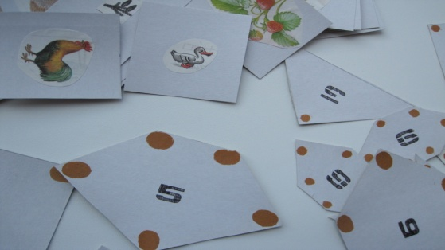Ход игры: детям предлагается подобрать к картинкам соответствующие слоговые схемы.

**«СЧИТАЙ – ПИШИ»**

Игра состоит из карточек с изображением предметов и индивидуальных наборов многоугольников.

Цель: развивать навыки звукобуквенного анализа, умения определять количество звуков или букв в слове, умения находить место звука или буквы в слове, воспитывать интерес к языковым явлениям.

Ход игры: логопед показывает предметную картинку, а дети подбирают многоугольник по количеству звуков или букв в данном слове. Затем дети записывают слово и сравнивают количество букв с количеством углов многоугольника.

**ЛОТО «ФАНТИКИ»**

Игра состоит из фантиков от конфет, шоколада, печенья, напитков, обёрток мыла, порошка и других красивых коробочек и карточек с написанными на них разным шрифтом названиями того, что в них было завернуто, а также фабрик и городов, где были 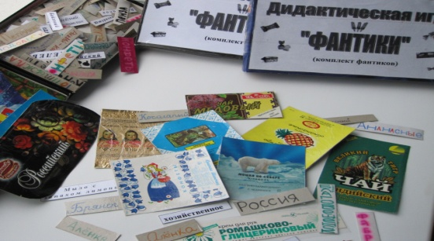сделаны эти предметы и др.

Цель: вызвать интерес к чтению, тренировать навык чтения, самостоятельно находить нужную информацию.

Ход игры: детям предлагается выбрать фантик, прочесть то, что на нём написано, и подобрать как можно больше карточек к фантику. Выигрывает тот, кто больше найдёт и прочтёт информации и подберёт больше карточек к фантику.

**ЛОТО ГРАММАТИЧЕСКОЕ**

Игра состоит из нескольких (по количеству игроков) игровых полотен с решетками, в клетках которых помещены предметные картинки и отдельных карточек с этими картинками.

Цель: развитие навыка согласования существительного с местоимением, с прилагательным, а также: предложно-падежным управлением, мыслительных операций, автоматизация поставленного звука, активизация словаря и т.д.

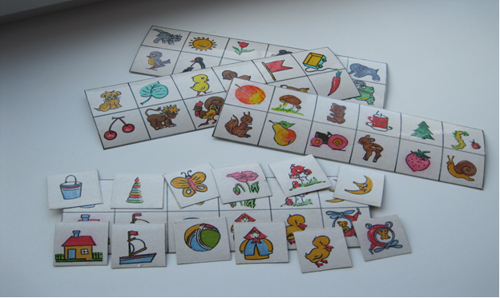Ход игры: дети играют как в обычное лото. Ведущий спрашивает: « чей гриб?», ребёнок отвечает: « мой гриб, моё яблоко, моя пирамидка, мои пингвины».

Можно задать вопросы к картинкам: какого цвета ёлочка? Что наливают в чашку? Где живут рыбки? Можно предложить ребёнку посмотреть на картинки товарища и сказать, чего у него нет; назвать всё живое или неживое, животных, посуду и т.д.; назвать предметы с поставленным звуком, выбрать предметы на заданный звук.

**ЛОТО « ПОЧИТАЙ-КА»**

Игра состоит из нескольких (по количеству игроков) игровых полотен с решетками, в клетках которых причудливо помещены слова, написанные разными шрифтами, размерами, цветами и предметными картинками к ним.

Цель: развитие зрительного восприятия, навыка чтения; дифференциация звуков [с] - [з] и букв с-з. 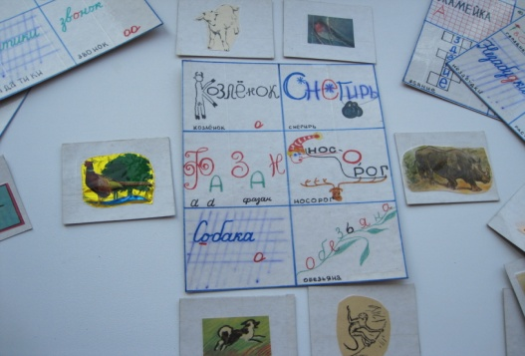

Цель: развитие зрительного восприятия, навыка чтения; дифференциация звуков [с] - [з] и букв с-з.

Ход игры: дети играют как в обычное лото. Ведущий показывает картинку (молча или называя её), дети находят у себя подходящее слово. В конце игры читают слова сначала с буквой **с**, затем - с **з**; затем можно предложить найти место заданного звука в слове, записать слова в два столбика.

**ЛОТО « РАЗЛИЧАЙ-КА»**

Игра состоит из нескольких (по количеству игроков) игровых полотен с решетками, в клетках которых помещены слова, различающиеся наличием мягкого знака. 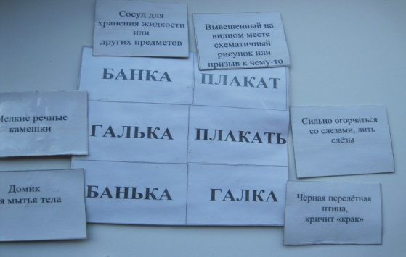

Цель: развитие зрительного восприятия, навыка чтения; дифференциация слов, различающихся наличием мягкого знака по его смысловому значению; уточнение и развитие активного словаря.

Ход игры: дети играют как в обычное лото. Ведущий читает значение слова, ребёнок должен найти у себя подходящее слово. В конце игры читают слова сначала с мягким знаком, затем без, составляют предложения с выбранной парой слов.

**ЛОТО « ПРОВЕРОЧНЫЕ СЛОВА »**

*Вариант 1.* Игра состоит из нескольких (по количеству игроков) игровых полотен с решетками, в клетках которых помещены слова, с сомнительными согласными на конце слова.

Цель: учить подбирать проверочные слова к словам с сомнительными согласными на конце сл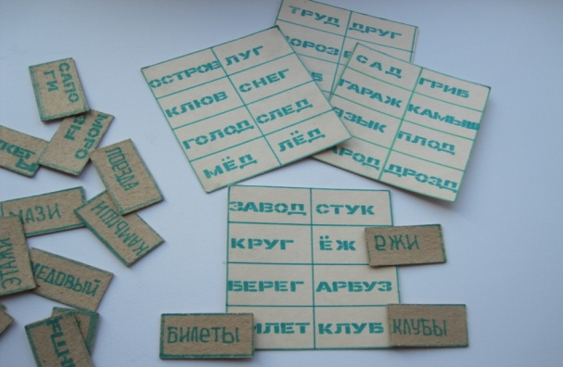ова.

*Вариант 2.* Игра состоит из нескольких (по количеству игроков) игровых полотен с решетками, в клетках которых помещены слова, с безударными гласными в корне слова.

Цель: учить подбирать проверочные слова к словам с безударными гласными в корне слова. Ход игры: дети играют как в обычное лото. Ведущий читает значение слова, ребёнок должен найти у себя подходящее слово.